Министерство науки и высшего образования Российской Федерации  
Федеральное государственное бюджетное образовательное учреждение высшего образования

ТОМСКИЙ ГОСУДАРСТВЕННЫЙ УНИВЕРСИТЕТ СИСТЕМ УПРАВЛЕНИЯ И РАДИОЭЛЕКТРОНИКИ (ТУСУР)

Кафедра компьютерных систем в управлении и проектировании (КСУП)

ПРОЕКТИРОВАНИЕ БАЗЫ ДАННЫХ MICROSOFT SQL SERVER

Отчет по лабораторной работе  
по дисциплине  
 «Основы разработки баз данных»

|  |  |
| --- | --- |
| _____________  (оценка) | Обучающийся гр. 571-2 _____________    К.В. Вьюгин  (подпись) (И.О. Фамилия) _____________  (дата) Руководитель:  Преподаватель           (должность, ученая степень, звание) ___________ Р. Е. Коломников  (подпись) (И.О. Фамилия) _____________  (дата) |

Томск 2023

Оглавление

Введение 3

1 Основная часть 4

1.1 Создание таблицы «Данные абитуриентов» 4

1.2 Создание таблицы «Личное дело» 5

1.3 Создание таблицы «Рейтинговые списки абитуриентов» 6

1.4 Создание таблицы «Приказы о зачислении» 7

1.5 Диаграмма базы данных 9

Заключение 10

# Введение

Цель работы: Реализация проекта учебной базы данных под управлением СУБД Microsoft SQL Server. Создание реляционных таблиц и установление межтабличных связей.

# 1 Основная часть

# 1.1 Создание таблицы «Данные абитуриентов»

Была создана таблица «Данные абитуриентов», в которой хранятся данные об абитуриентах. Атрибуты записей:

1. ID_абитуриента – Уникальный идентификатор абитуриента. Первичный ключ. Значение больше либо равно 0.
2. Код_документа_удостоверяющего_личность_и_гражданство – Уникальный код документа удостоверяющего личность и гражданство. Значение больше либо равно 0.
3. Код_документа_о_предыдущем_образовании – Уникальный код документа о предыдущем образовании. Значение больше либо равно 0.
4. Код_заявления_на_прием_и_согласие_обработку_персональных_данных – Уникальный код на прием и согласие обработку персональных данных. Значение больше либо равно 0.
5. Код_заявления_на_поступление – Уникальный код заявления на поступление. Значение больше либо равно 0.
6. Баллы_ЕГЭ – Баллы за экзамен. Значение больше либо равно 0 и меньше либо равно 100.

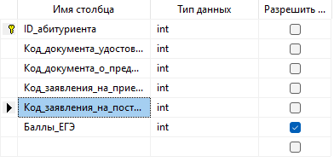

Рисунок 1.1 – Таблица «Данные Абитуриентов»

Вывод исключения поля ID_абитуриента, показана на рисунке 1.2

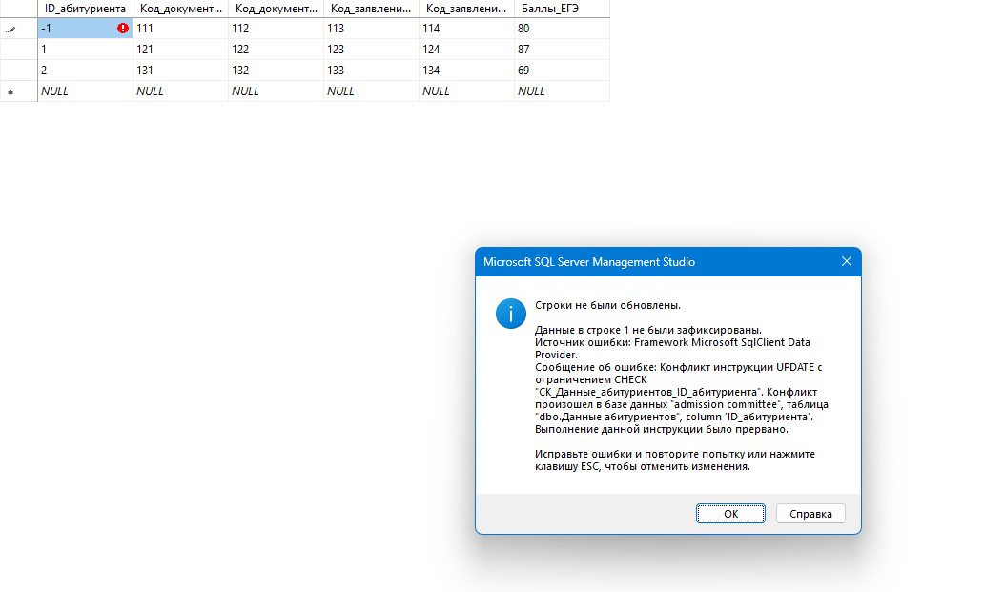

Рисунок 1.2 – Вывод исключения

# 1.2 Создание таблицы «Личное дело»

Была создана таблица «Личное дело», в которой хранятся данные об личных делах абитуриентов. Атрибуты записей:

1. ID_личного_дела – Уникальный идентификатор личного дела абитуриента. Первичный ключ. Значение больше либо равно 1.
2. ID_абитуриента – Уникальный идентификатор абитуриента. Внешний ключ ID_абитуриента таблицы Данные абитуриентов. Значение больше либо равно 0.
3. Дата_подачи_документов – Дата подачи документов.

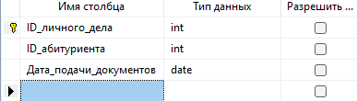

Рисунок 1.3 – Таблица «Личное дело»

Вывод исключения поля ID_личного_дела, показана на рисунке 1.4

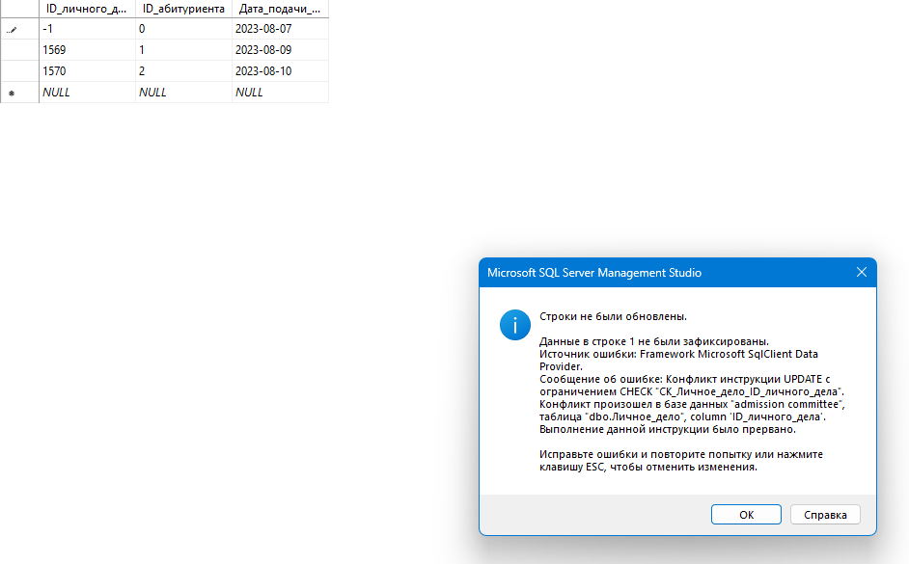

Рисунок 1.4 – Вывод исключения

# 1.3 Создание таблицы «Рейтинговые списки абитуриентов»

Была создана таблица «Рейтинговые списки абитуриентов», в которой хранятся данные о рейтинговых списках абитуриентов. Атрибуты записей:

1. ID_Рейтингового_списка – Уникальный идентификатор рейтингового списка. Первичный ключ. Значение больше либо равно 1.
2. ID_Личного_дела – Уникальный идентификатор личного дела. Внешний ключ ID_Личного_дела таблицы Личное дело. Значение больше либо равно 1.
3. Баллы_с_учетом_всех_достижений – Баллы с учетом всех достижений. Значение больше либо равно 0.
4. Место_в_рейтинге – Место в рейтинге. Значение больше либо равно 1.

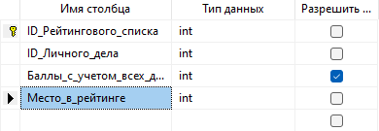

Рисунок 1.5 – Таблица «Рейтинговые списки абитуриентов»

Вывод исключения поля ID_Рейтингового_списка, показана на рисунке 1.6

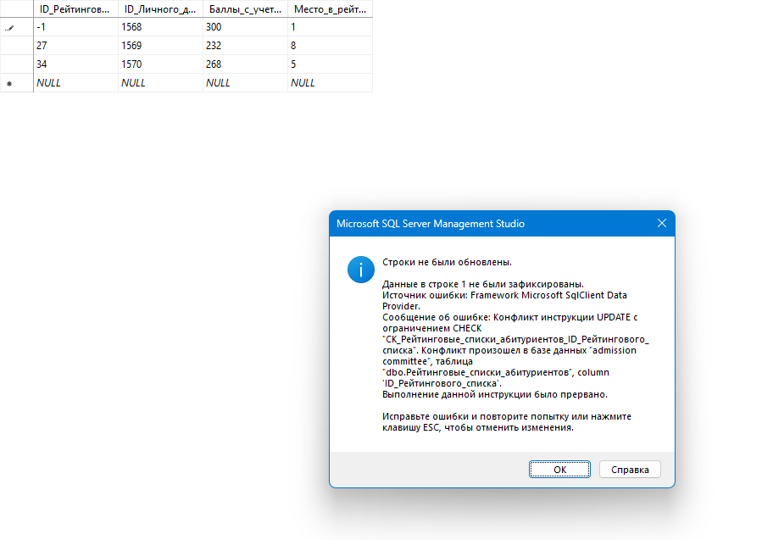

Рисунок 1.6 – Вывод исключения

# 1.4 Создание таблицы «Приказы о зачислении»

Была создана таблица «Приказы о зачислении», в которой хранятся данные о приказах о зачислениях. Атрибуты записей:

1. ID_Приказа_о_зачислении – Уникальный идентификатор приказа о зачислении. Первичный ключ. Значение больше либо равно 1.
2. ID_Рейтингового_списка – Уникальный идентификатор рейтингового списка. Внешний ключ ID_Рейтингового_списка таблицы Рейтинговые списки. Значение больше либо равно 1.
3. ФИО – Фамилия, имя, отчество. Имеет тип nvarchar(100).
4. Группа – Группа в вузе. Имеет тип nvarchar(10).

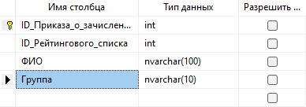

Рисунок 1.7 - Таблица «Приказы о зачислении»

Вывод исключения поля ID_Приказа_о_зачислении, показана на рисунке 1.8

# 

Рисунок 1.8 – Вывод исключения

# 1.5 Диаграмма базы данных

На рисунке 1.9 представлена схема базы данных.

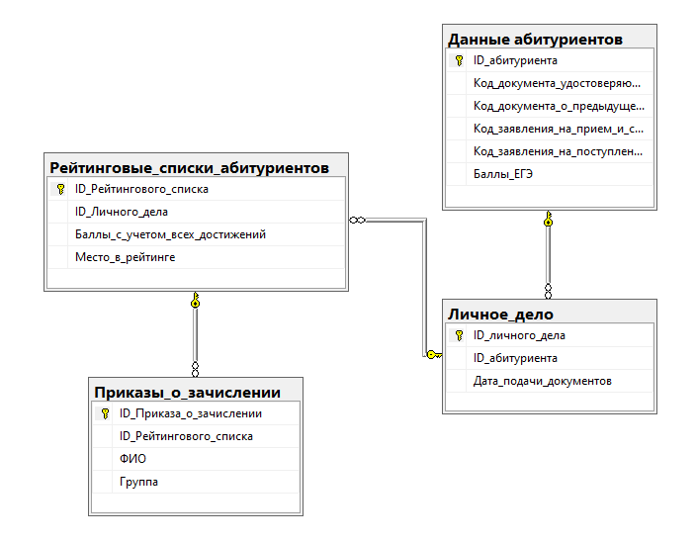

Рисунок 1.9 – Схема базы данных

# Заключение

В данной работе я познакомился с проектированием базы данных предметной области. Была проведена нормализация и установлены отношения.